Język polski klasa 7
30.03.2020
Temat: Twórcze inspiracje A. Mickiewicza. Geneza Dziadów cz.II.
- Przeczytaj tekst str. 25
- Przeczytaj wstęp lektury (znajduje się po tekście Upiór) wyjaśniający istotę uroczystości dziadów.
- Wydrukuj i wklej do zeszytu lub przepisz podane informacje. Utrwal podane wiadomości.
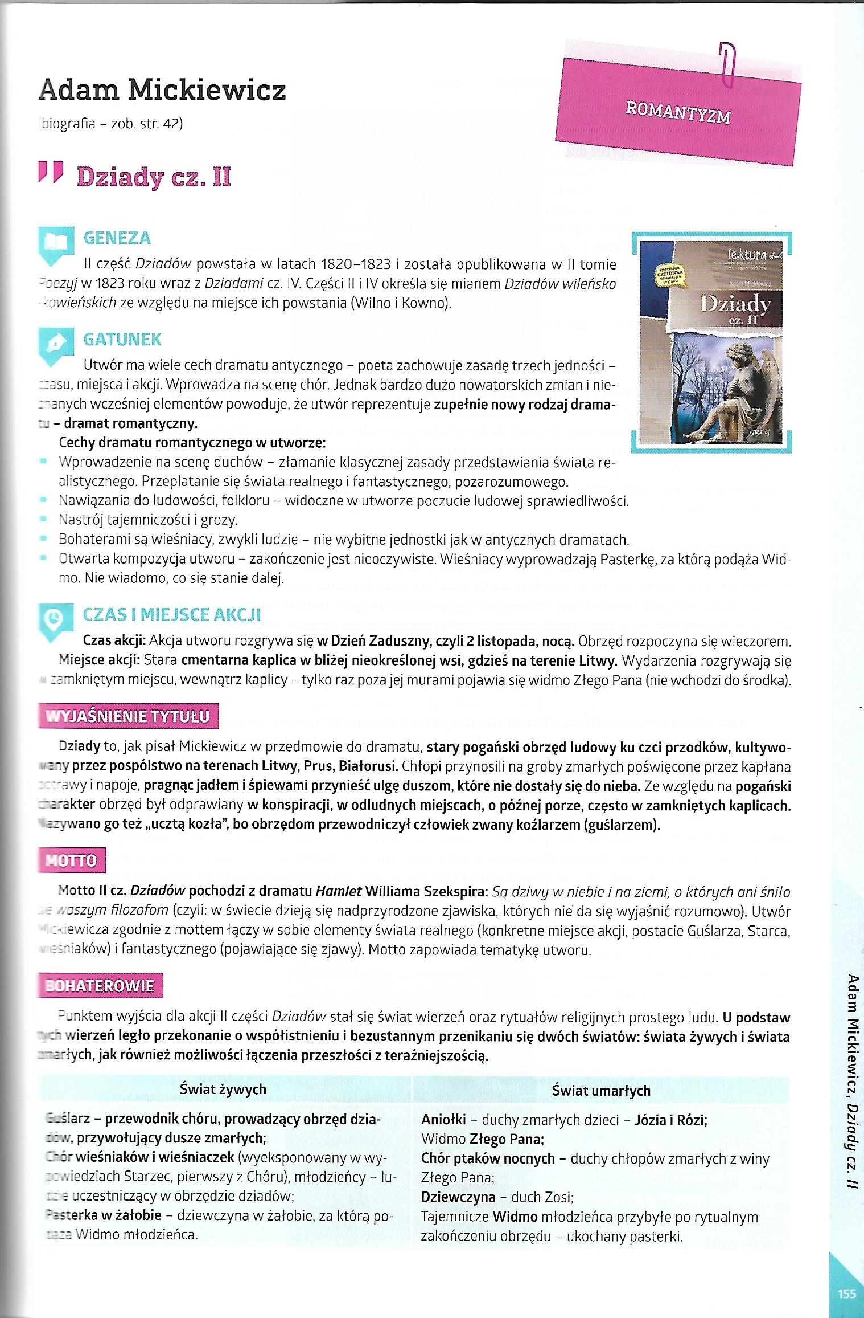

- Ułóż plan wydarzeń do dramatu A. Mickiewicza
Prace prześlij do 01.04 .2020.

30.03.2020 i 01.04.2020
Temat: Wina i kara.
- Wyszukaj fragmenty o głównych postaciach Dziadów , uwzględniając ich wygląd, popełnione winy, ponoszone kary , prośby, z jakimi przybywają na dziady oraz wypowiadane przestrogi.
- Przepisz tabelkę i ją uzupełnij według wzoru
Rodzaj duchów | Duchy lekkie  Dzieci, Józio i Ruzia | Duch ciężki | Duch średni
Wygląd | Dwa aniołki fruwające pod sklepieniem kaplicy
Sposób przywołania przez Guślarza | Podpalenie garści kądzieli (lnu lub konopi)
Wina | Nie mogą zaznać szczęścia w niebie, gdyż nigdy nie doświadczyły cierpienia, ich krótkie życie wypełnione było zabawą
Kara | Dzieci bezcelowo błąkały się po świecie
Prośba | Proszą o dwa ziarnka gorczycy, które byłyby namiastką cierpienia. Prośba dzieci została spełniona.
Przestroga | Kto nie dozna goryczy ni razu, ten nie dozna słodyczy w niebie.

Prace prześlij do 06.04.2020.
02.04.2020
Temat: Obrzęd dziadów w dramacie A. Mickiewicza
Polecenie: W dramacie widoczne jest ścieranie się elementów chrześcijańskich z pogańskimi. Pojawiają się również motywy antyczne. Wybierz odpowiednie propozycje i dopasuj je do każdego z tych źródeł. Postać Guślarza, kaplica, trumna, przywoływanie duchów, święcone ziele, karmienie zmarłych, modlitwa, znak krzyża, ptaki szarpiące ludzkie ciało za karę, gromada wieśniaków ukształtowana na wzór greckiego chóru z tragedii, poświęcona ziemia).
- tradycje chrześcijańskie:
- elementy pogańskie:
- motywy antyczne:

02.04.2020
Temat: Moje spotkanie z duchami.
W oparciu o znajomość treści lektury i własną wyobraźnię napisz wypracowanie na temat: Moje spotkanie z duchami – opowiadanie z dialogiem (wpisz do zeszytu )
Prace wyślij do 06.04.2020.
POWODZENIA
M. Koperska

